**PRN212 – DUONGPV14**

**Q1**

You are asked to write a console application that includes:

**(0.5 point)** The delegate named TaxCalculation that take a Product as input parameter and return one double.

**(3.5 point)** The class Product that contains:

* Four public properties (not public fields): Id (int), Name (string), Type (string) and Price (double).
* Necessary constructors.
* Two public methods:
* public void Display(TaxCalculation c)

that display information of product with the tax calculated in the way of delegate c.

* public static double Display(List<Product> products, TaxCalculation c)

using the method Display (TaxCalculation) above to display information of all products in list products.

With the main function given in below, your code must have the same result as the Figure 2.

class Program

{

static void Main(string[] args)

{

Console.WriteLine("Testcase 1:");

Product p = new Product(1, "Dell XPS 13 7390", "Computer", 1000);

p.Display(x => (x.Type.Equals("Computer") ? x.Price * 0.1 : x.Price * 0.05));

Console.WriteLine("\nTestcase 2:");

List<Product> products = new List<Product> {

new Product(2, "Dell Inspiron 15 5505", "Computer", 850),

new Product(2, "Dell XPS 15 9550", "Computer", 2500),

new Product(2, "Inspot 5.7L", "Houseware", 200)

};

Product.Display(products,

(x => (x.Type.Equals("Computer") ? x.Price * 0.15 : x.Price * 0.05))

);

}

}

**Q2.**

Xây dựng ứng WPF có giao diện như hình sau

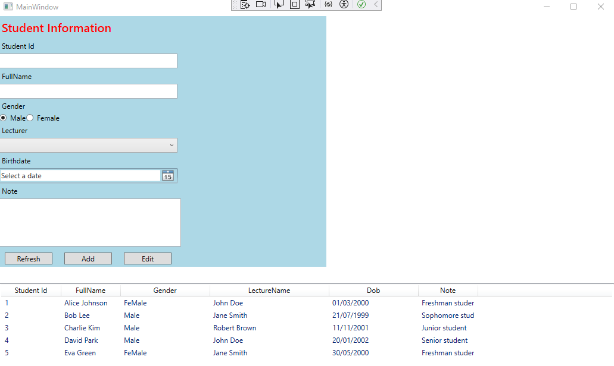

Kết nối ứng dụng này với database được cấp sẵn trong given

1. Combo box Lecturer là danh sách FullName của toàn bộ Lecturer trong DB. Textbox StudentId không được sửa; Gender sẽ mặc định chọn vào Male (1,5 điểm)
2. Khi chạy ứng dụng lần đầu tiên, load danh sách toàn bộ thông tin của Student xuống ListView (1,5 điểm)
3. Khi người dùng ấn chọn 1 Student trong ListView, các thông tin trên groupbox phía trên sẽ tự động điền thông tin (1, 5 điểm)
4. Khi người dùng ấn nút “Refresh”, tất các thông tin trên Groupbox sẽ đặt về rỗng (0,5 điểm)
5. Khi người dùng ấn nút “Add” thông tin của Student sẽ được thêm vào DB (1 điểm)
6. Khi người dung ấn nút “Edit” thông tin Student sẽ được cập nhật (1 điểm)